Памятка

Что такое фонематических слух и как его развивать?

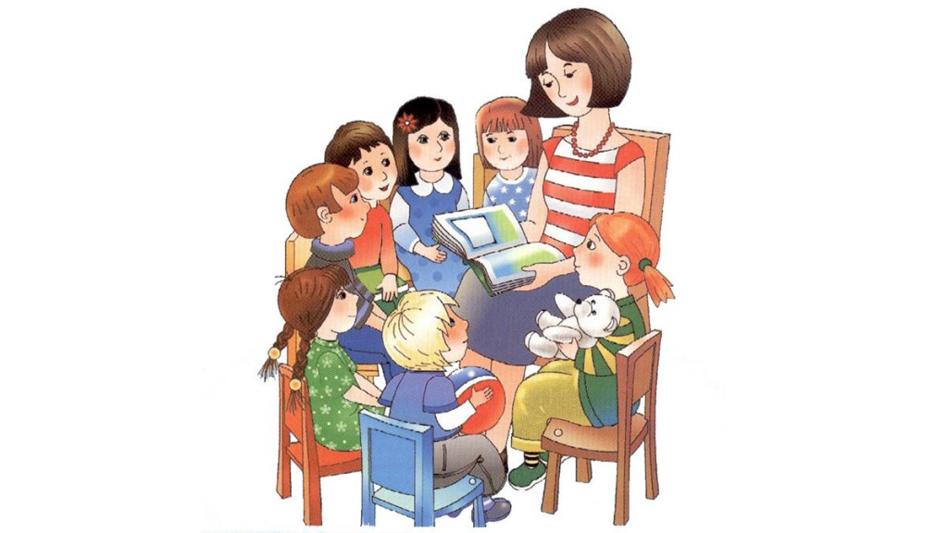

Фонематический слух-

основа правильной речи
Умение сосредоточиться на звуке очень важная особенность человека. Без неё нельзя научиться слушать и понимать речь. Так же различать, анализировать и дифференцировать на слух фонемы (звуки из которых состоит наша речь). Это умение называется фонематический слух.
Маленький ребёнок не умеет управлять своим слухом, не может сравнивать звуки. Но его можно этому научить. Особенно необходимо развивать фонематический слух детям с речевыми проблемами. Порой малыш просто не замечает, что он неправильно произносит звуки. Цель игровых упражнений – научить его слушать и слышать.
Вы вскоре заметите, что ребенок начал слышать себя, свою речь, что он пытается найти правильную артикуляцию звука, исправить дефектное произношение.
Поэтому поиграйте со своим ребёнком.

Игры для развития слухового внимания
«Отгадай, что звучит» Взрослый за ширмой звучит бубном, шуршит бумагой, звенит в колокольчик и предлагает ребёнку отгадать, каким предметом произведен звук. Звуки должны быть ясными и контрастными, чтобы малыш мог их отгадать, сидя спиной к взрослому (если нет ширмы)
«Угадай, что делать» Ребенку дают в руки два флажка. Если взрослый громко звенит бубном, ребёнок поднимает флажки вверх и машет ими, если тихо, держит руки на коленях. Чередовать громкое и тихое звучание бубна можно только не более 4 раз.
«Угадай, кто сказал» Ребёнка предварительно знакомят со сказкой «Три медведя». Затем взрослый произносит фразы из текста, меняя высоту голоса, подражая или Мишутки, или Настасье Петровне, или Михаиле Ивановичу. Ребёнок поднимает соответствующую картинку. Рекомендуется нарушать последовательность высказывания персонажей, имеющуюся в сказке.
«Где позвонили?» Ребенок закрывает глаза, а взрослый тихо встает слева, справа, позади ребёнка и звонит в колокольчик. Ребёнок должен повернуться к тому месту, откуда слышен звук, и, не открывая глаза, рукой показать направление. Если ребёнок ошибся, то игра повторяется ещё раз. Игра повторяется 4-5 раз.

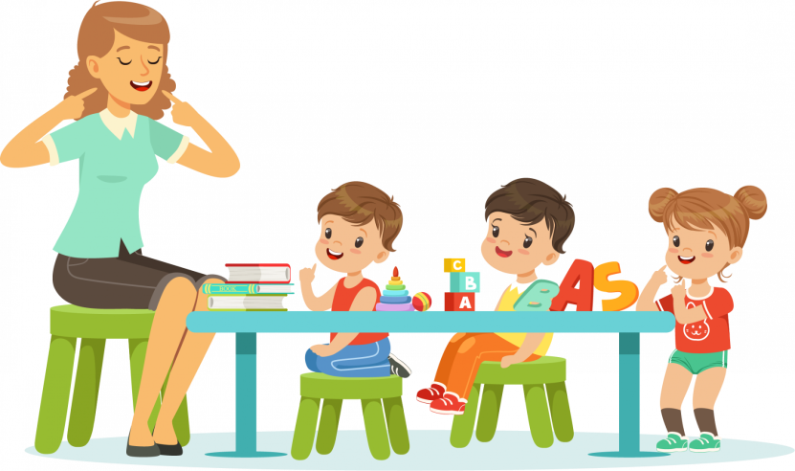

Игры для развития фонематического слуха
«Звуковая песенка»
Взрослый предлагает ребёнку составить звуковые песенки типа: АУ – дети кричат в лесу, или ИА – как кричит ослик, или УА – так плачет ребёнок. Как мы удивляемся? ОО! И другое. Сначала ребёнок определяет первый звук в песенке, протяжно пропевая его, затем второй.
«Кто первый?»
Взрослый показывает картинку, обозначающее слово, которое начинается с ударного гласного [А], [О], [У] или [И]. Ребёнок четко называет то, что нарисовано на картинке, выделяя голосом первый звук, например: «У-у-удочка».
